CURSO BÁSICO DE MICROSOFT WORD

VIII. FORMATO Y ORDENACIÓN DE LISTAS
La numeración de una lista se puede realizar automáticamente.
- Si tenemos escrita la lista la seleccionamos y pulsamos el botón Numeración de la Barra de formato.  - Si no tenemos escrita la lista, podemos pulsar el botón de Numeración y posteriormente escribir la lista. Pulsamos Enter en nuestro teclado cada vez que queremos pasar al número siguiente. | 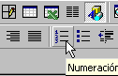
EJEMPLO
Tenemos escrito un texto tal como se muestra en la primera imagen que deseamos numerar. Marcamos las líneas que deben aparecer numeradas y pulsamos el botón Numeración de la Barra de formato
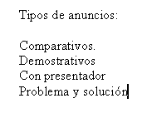 | 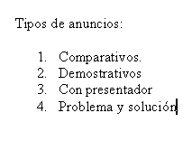

El mismo procedimiento seguimos para poner puntos delante de la lista. Tomando la misma lista anterior la seleccionamos y pulsamos el botón Viñetas de la Barra de formato. En la segunda imagen se muestra el resultado.
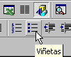 | 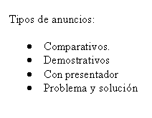

Una función que puede resultar muy útil es la de ordenar las listas.
Vamos a ordenar una lista de apellidos por orden alfabético.
- Partimos de los apellidos mostrados en la primera imagen
- Marcamos los apellidos que deseamos ordenar
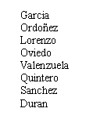 | 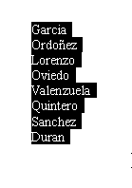
- Pulsamos Tabla en la Barra de menús
- Pulsamos Ordenar
- En el Cuadro que aparece seleccionamos Ordenar por párrafos
- Y pulsamos Aceptar
Y la última imagen muestra los apellidos ordenados
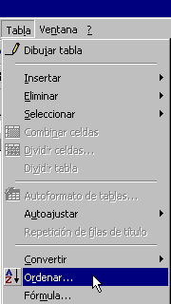 | 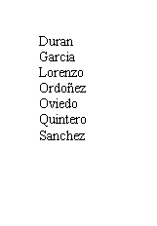

EJERCICIO DEL CAPÍTULO
HACER LA SIGUIENTE LISTA CON “ESQUEMA NUMERADO” QUE INCLUYE LOS NIVELES EDUCATIVOS Y CADA UNO DE SUS GRADOS
